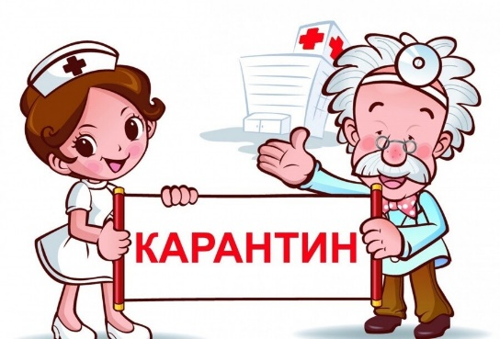
Уважаемые родители!

На основании приказов управления образования и науки Липецкой области от 10.03.2020 г. № 335, 17.03.2020 г. № 386 и в связи с введением в областных общеобразовательных организациях (школах) Липецкой области КАРАНТИНА в целях недопущения распространения новой короновирусной инфекции (СОVID-19) ЗАПИСЬ И ПРИЕМ детей школьного возраста, включая выпускников 9-х и 11-х классов, НА ПМПК ВРЕМЕННО ПРИОСТАНОВЛЕНЫ до особого распоряжения.

Г(О)БУ ППМСП-центр

